**NORMALIZACIÓN HAUMM-BUR PROJECT**

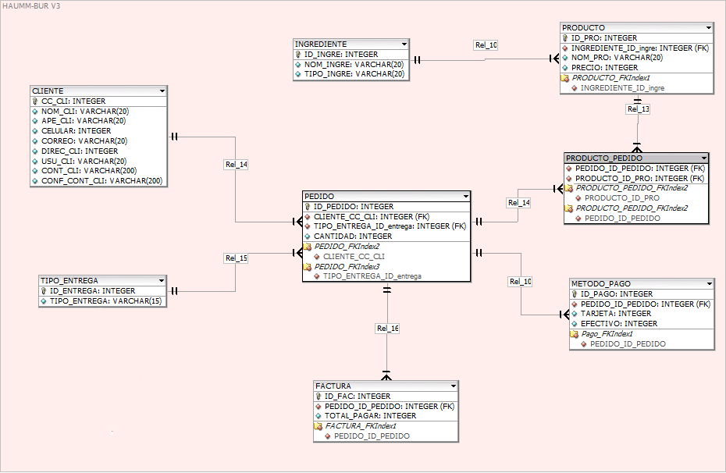

**NORMALIZACION TABLAS DB**

**ENTIDADES**

**CLIENTE**

**----- *Primera forma normal***

En la primera versión se evidencia sobrecarga de datos, teniendo como referencia que cada valor en las columnas debe ser atómico, ni datos separados por coma y espacio.

Definiendo la forma sin sobrecarga de datos, ni repetición de los mismos.

**----- *Segunda forma normal***

En la primera versión se evidencia las claves candidatas las cuales de definen sobre el documento, y nombre del usuario, a partir de eso podemos definir las llaves primarias y foráneas que luego serán relacionadas.

**----- *Tercera forma normal***

Teniendo definida las dos primeras formas normales, podemos realizar la tercera forma, la cual se define que relaciones o campos no tienen una relación transitiva.

**PRODUCTO**

**----- *Primera forma normal***

Se evidencia sobrecarga en ingredientes de los productos, y las descripciones.

En la primera versión se evidencia sobrecarga de datos, teniendo como referencia que cada valor en las columnas debe ser atómico, ni datos separados por coma y espacio.

Definiendo la forma sin sobrecarga de datos, ni repetición de los mismos.

**----- *Segunda forma normal***

En la primera versión se evidencia las claves candidatas las cuales de definen sobre el documento, y nombre del usuario, a partir de eso podemos definir las llaves primarias y foráneas que luego serán relacionadas.

**----- *Tercera forma normal***

Teniendo definida las dos primeras formas normales, podemos realizar la tercera forma, la cual se define que relaciones o campos no tienen una relación transitiva.

**PEDIDO**

**----- *Primera forma normal***

Esta entidad tiene bastantes campos en su primera versión, lo cual se define entidades relacionadas, de la cual podemos aplicar las normas de integridad de datos.

Se evidencia sobrecarga en ingredientes de los productos, y las descripciones.

En la primera versión se evidencia sobrecarga de datos, teniendo como referencia que cada valor en las columnas debe ser atómico, ni datos separados por coma y espacio.

Definiendo la forma sin sobrecarga de datos, ni repetición de los mismos.

**----- *Segunda forma normal***

En la primera versión se evidencia las claves candidatas las cuales de definen sobre el documento, y nombre del usuario, a partir de eso podemos definir las llaves primarias y foráneas que luego serán relacionadas.

**----- *Tercera forma normal***

Teniendo definida las dos primeras formas normales, podemos realizar la tercera forma, la cual se define que relaciones o campos no tienen una relación transitiva.

**PRODUCTO_PEDIDO**

**----- *Primera forma normal***

Se evidencia sobrecarga en ingredientes de los productos, y las descripciones.

En la primera versión se evidencia sobrecarga de datos, teniendo como referencia que cada valor en las columnas debe ser atómico, ni datos separados por coma y espacio.

Definiendo la forma sin sobrecarga de datos, ni repetición de los mismos.

**----- *Segunda forma normal***

En la primera versión se evidencia las claves candidatas las cuales de definen sobre el documento, y nombre del usuario, a partir de eso podemos definir las llaves primarias y foráneas que luego serán relacionadas.

**----- *Tercera forma normal***

Teniendo definida las dos primeras formas normales, podemos realizar la tercera forma, la cual se define que relaciones o campos no tienen una relación transitiva.

**PEDIDO_PAGO**

**----- *Primera forma normal***

Se evidencia sobrecarga en ingredientes de los productos, y las descripciones.

En la primera versión se evidencia sobrecarga de datos, teniendo como referencia que cada valor en las columnas debe ser atómico, ni datos separados por coma y espacio.

Definiendo la forma sin sobrecarga de datos, ni repetición de los mismos.

**----- *Segunda forma normal***

En la primera versión se evidencia las claves candidatas las cuales de definen sobre el documento, y nombre del usuario, a partir de eso podemos definir las llaves primarias y foráneas que luego serán relacionadas.

**----- *Tercera forma normal***

Teniendo definida las dos primeras formas normales, podemos realizar la tercera forma, la cual se define que relaciones o campos no tienen una relación transitiva.

**FACTURA**

**----- *Primera forma normal***

Se evidencia sobrecarga en ingredientes de los productos, y las descripciones.

En la primera versión se evidencia sobrecarga de datos, teniendo como referencia que cada valor en las columnas debe ser atómico, ni datos separados por coma y espacio.

Definiendo la forma sin sobrecarga de datos, ni repetición de los mismos.

**----- *Segunda forma normal***

En la primera versión se evidencia las claves candidatas las cuales de definen sobre el documento, y nombre del usuario, a partir de eso podemos definir las llaves primarias y foráneas que luego serán relacionadas.

**----- *Tercera forma normal***

Teniendo definida las dos primeras formas normales, podemos realizar la tercera forma, la cual se define que relaciones o campos no tienen una relación transitiva.

**METODO_DE_PAGO**

**----- *Primera forma normal***

Se evidencia sobrecarga en ingredientes de los productos, y las descripciones.

En la primera versión se evidencia sobrecarga de datos, teniendo como referencia que cada valor en las columnas debe ser atómico, ni datos separados por coma y espacio.

Definiendo la forma sin sobrecarga de datos, ni repetición de los mismos.

**----- *Segunda forma normal***

En la primera versión se evidencia las claves candidatas las cuales de definen sobre el documento, y nombre del usuario, a partir de eso podemos definir las llaves primarias y foráneas que luego serán relacionadas.

**----- *Tercera forma normal***

Teniendo definida las dos primeras formas normales, podemos realizar la tercera forma, la cual se define que relaciones o campos no tienen una relación transitiva.

**TIPO_ENTREGA**

**----- *Primera forma normal***

Se evidencia sobrecarga en ingredientes de los productos, y las descripciones.

En la primera versión se evidencia sobrecarga de datos, teniendo como referencia que cada valor en las columnas debe ser atómico, ni datos separados por coma y espacio.

Definiendo la forma sin sobrecarga de datos, ni repetición de los mismos.

**----- *Segunda forma normal***

En la primera versión se evidencia las claves candidatas las cuales de definen sobre el documento, y nombre del usuario, a partir de eso podemos definir las llaves primarias y foráneas que luego serán relacionadas.

**----- *Tercera forma normal***

Teniendo definida las dos primeras formas normales, podemos realizar la tercera forma, la cual se define que relaciones o campos no tienen una relación transitiva.